Q1)
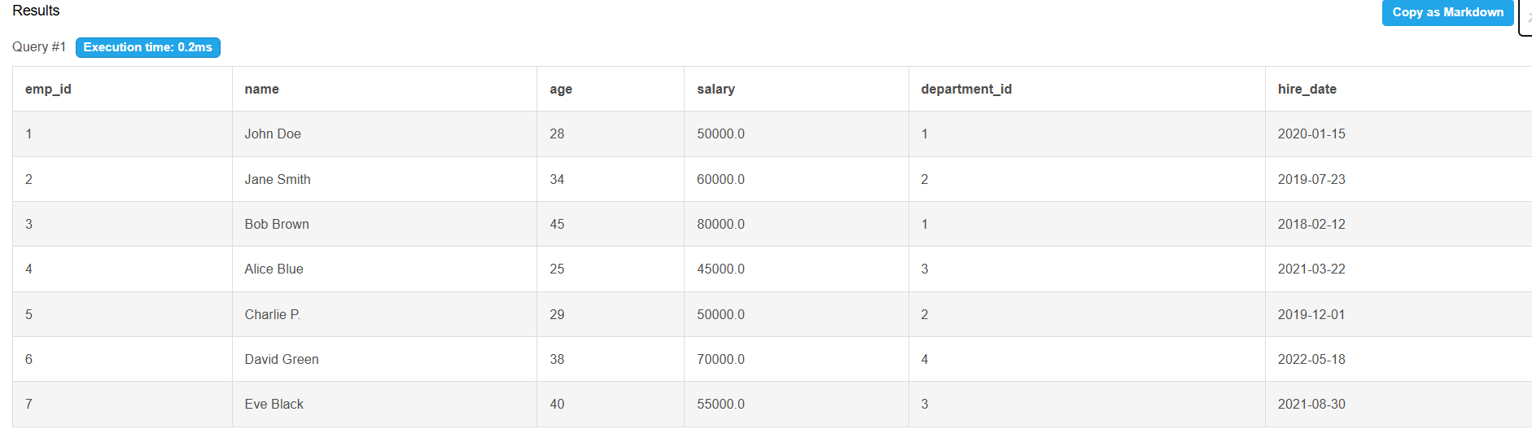
Q2)
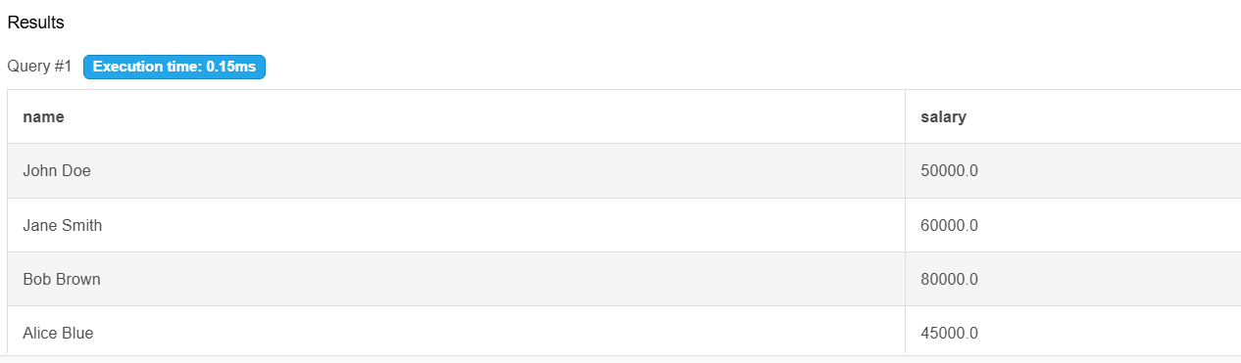
Q3)
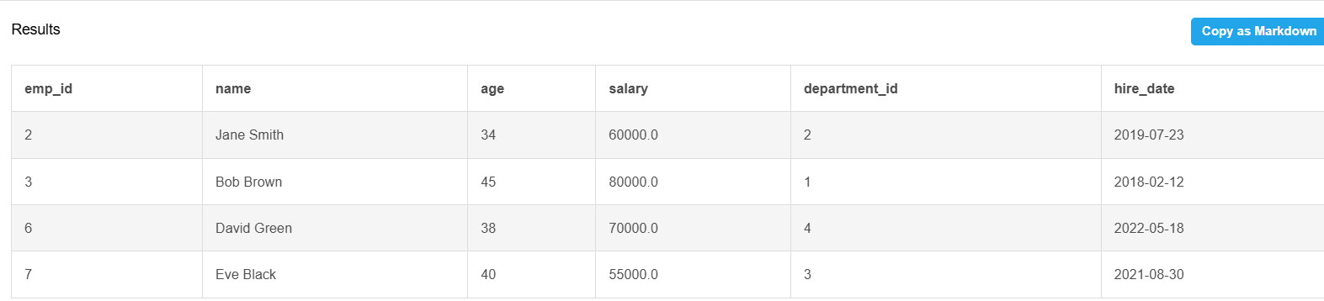
Q4)
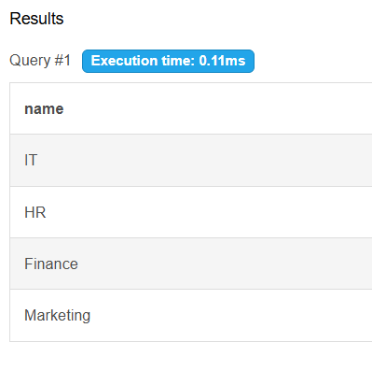
Q4)
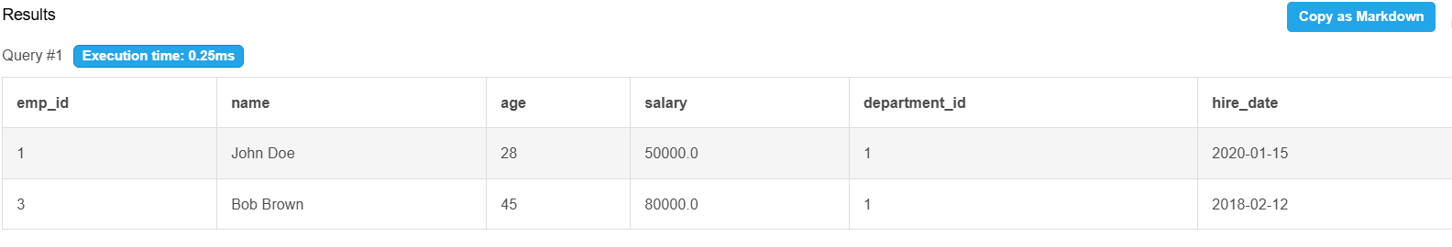
Q6)
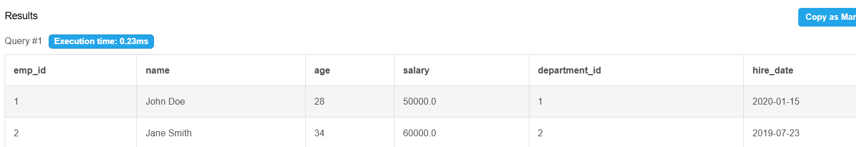
Q7)
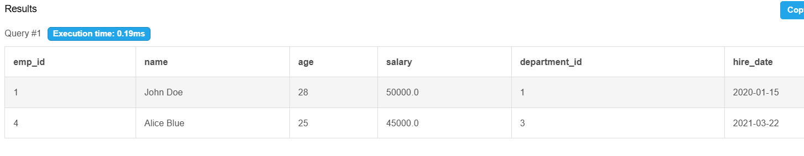
Q8)
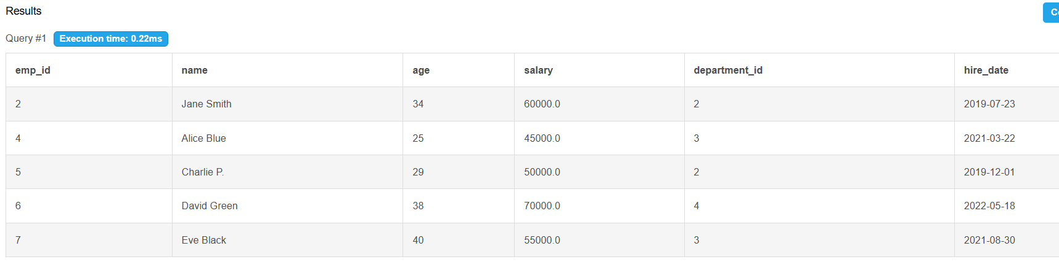
Q9)
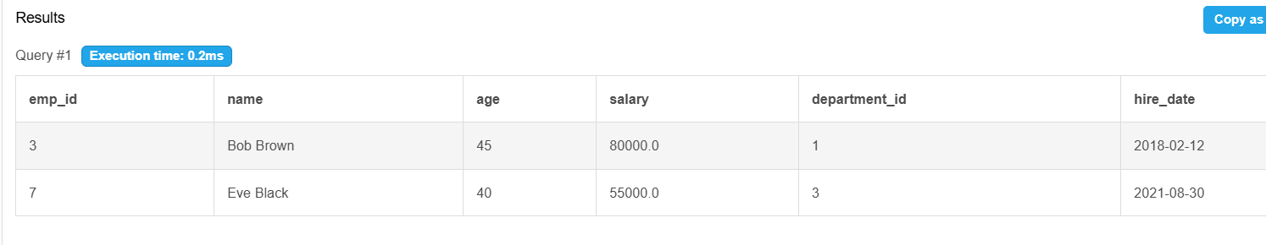
Q10)
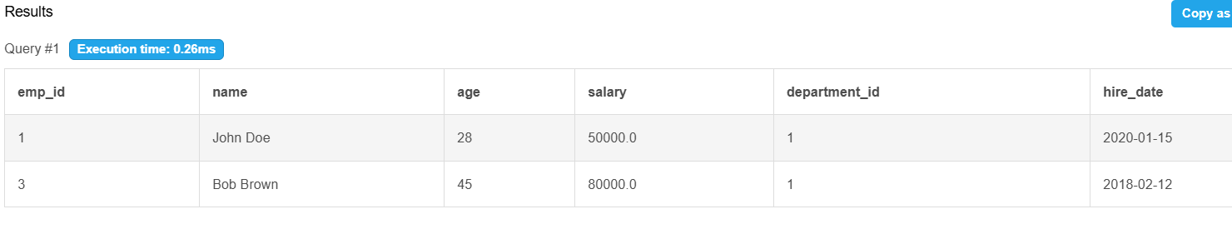
Q11)
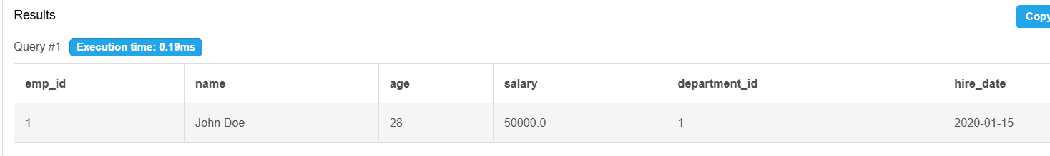
Q12)
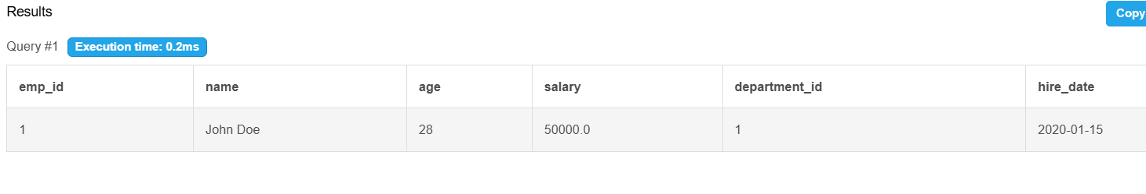
Q13)
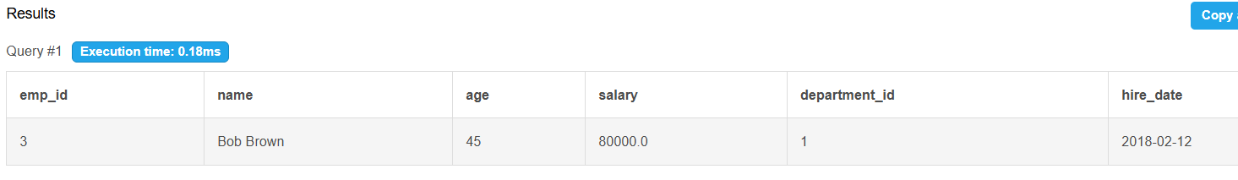
Q14)
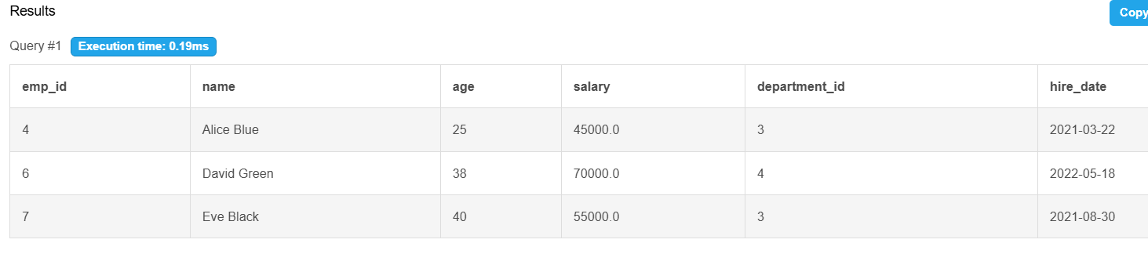
Q15)
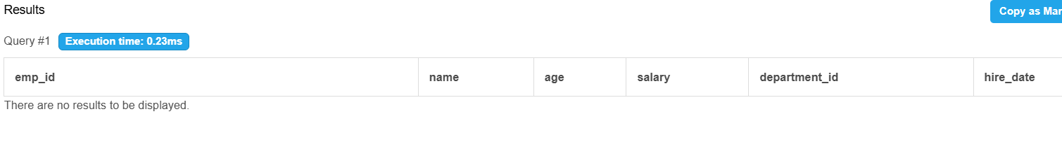
Q16)
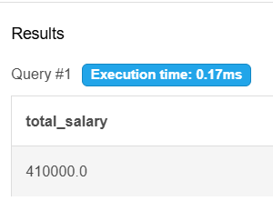
Q17)
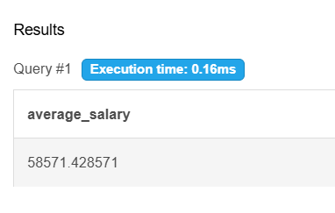
Q18)
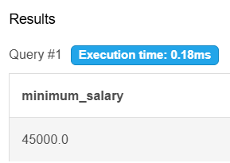
Q19)
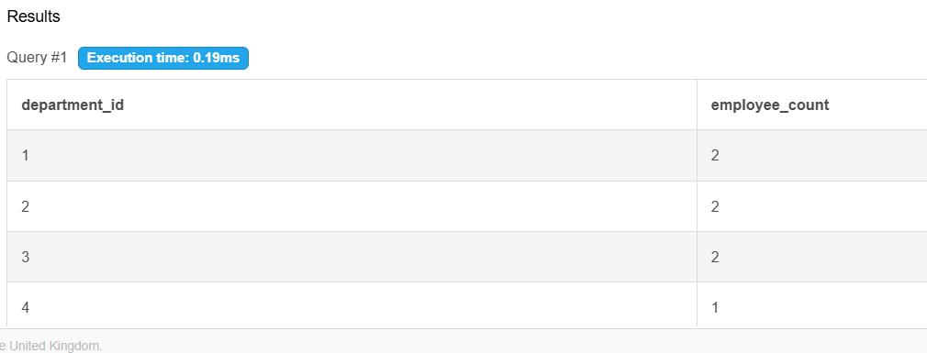
Q20)
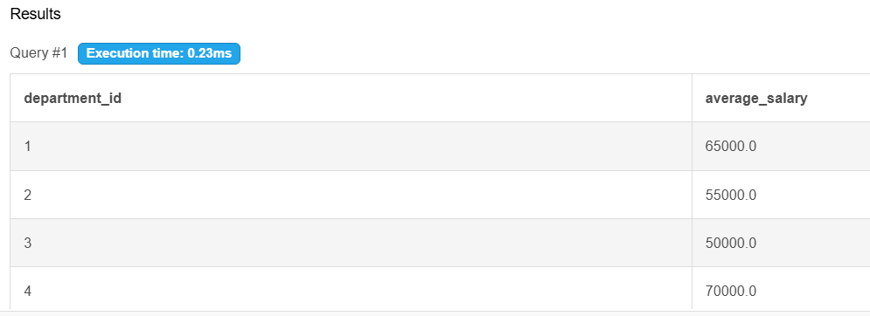
Q21)
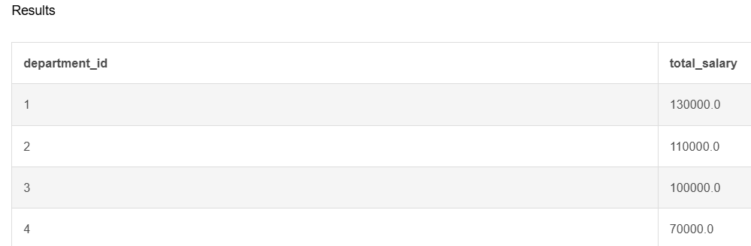
Q22)
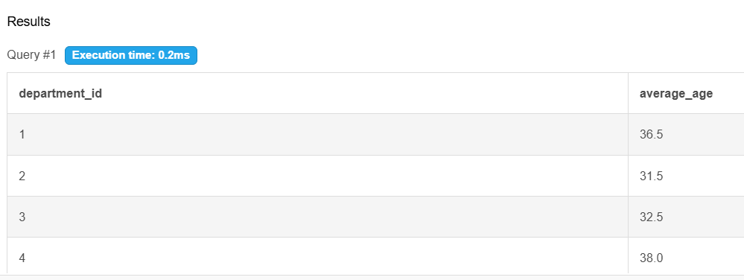
Q23)
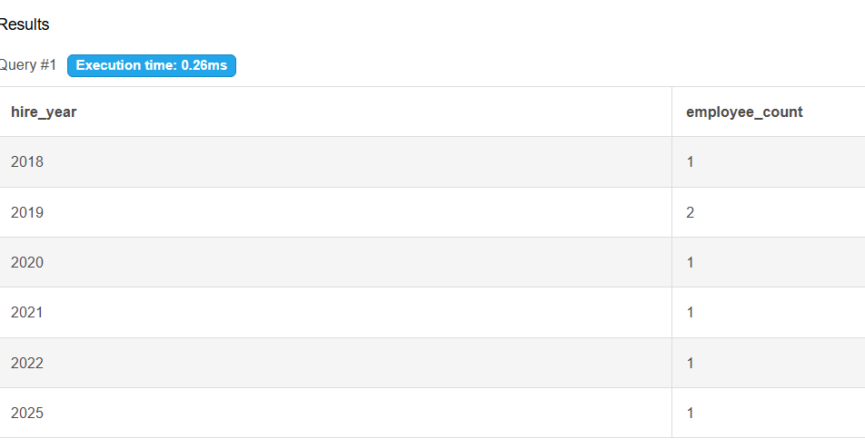
Q24)
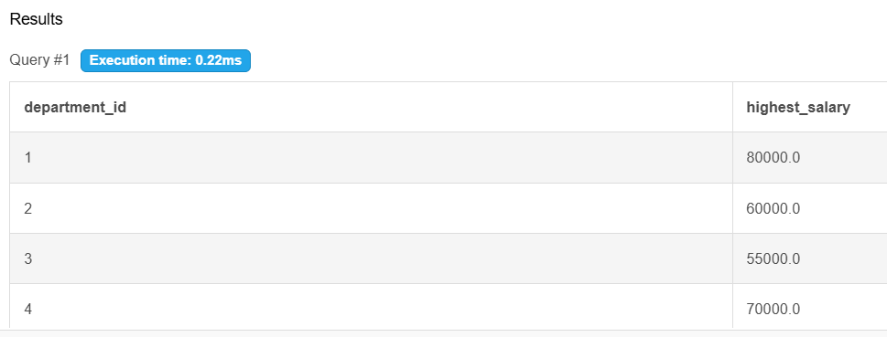
Q25)
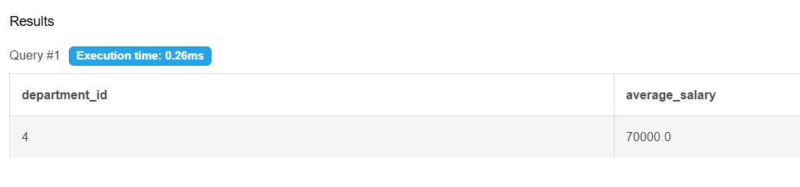
Q26)
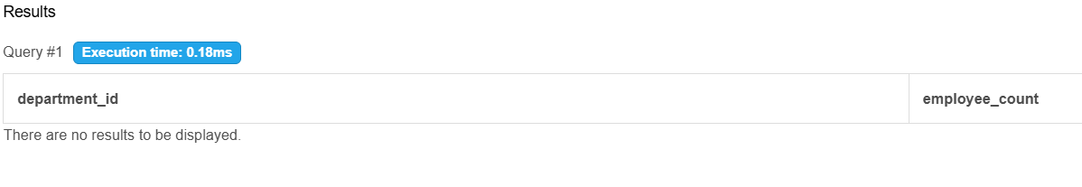
Q27)
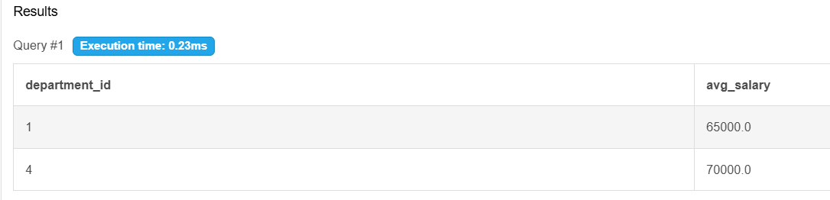
Q28)
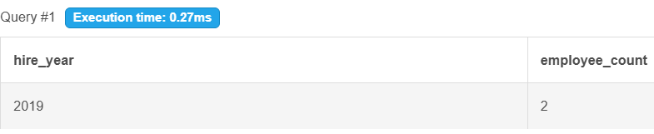
Q29)
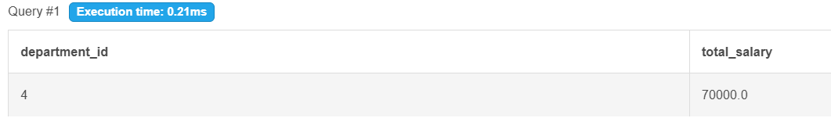
Q30)
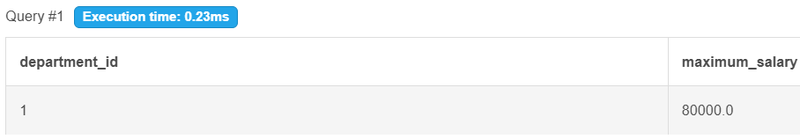
Q31)
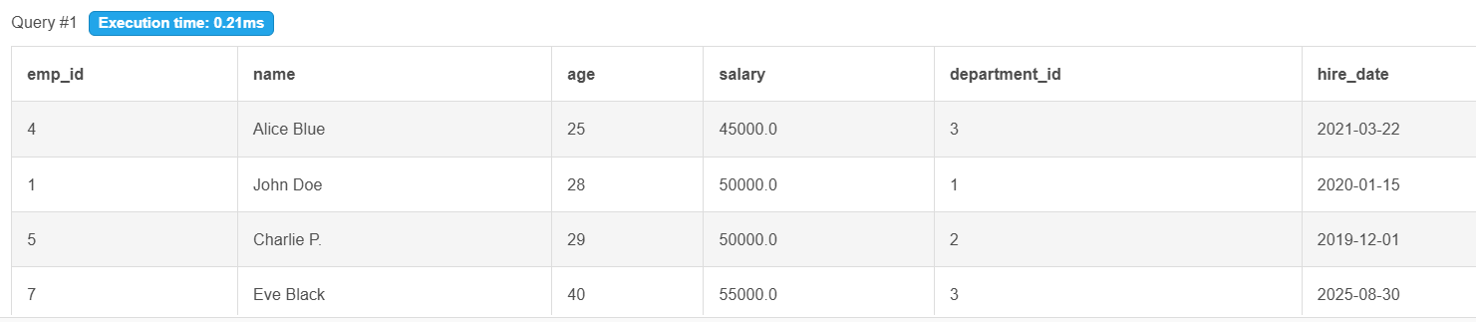
Q32)
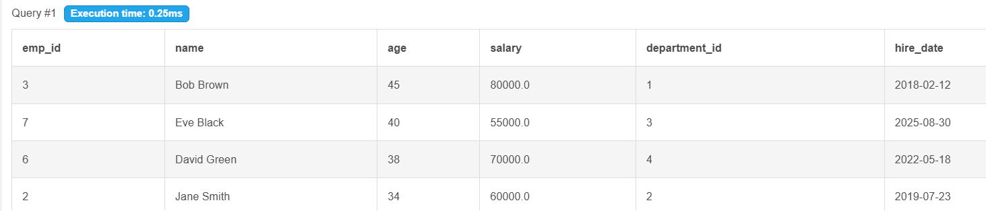
Q33)
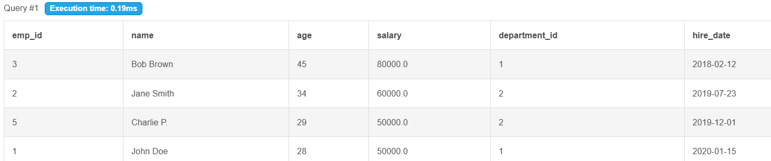
Q34)
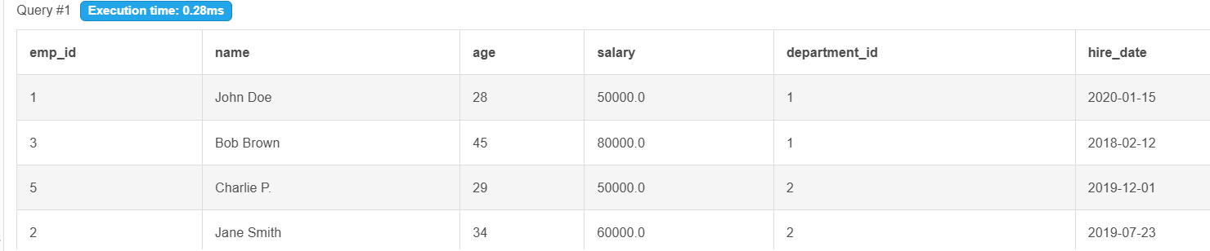
Q35)
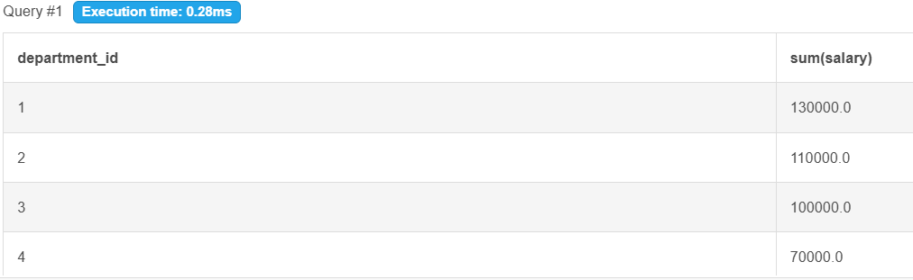
Q36)
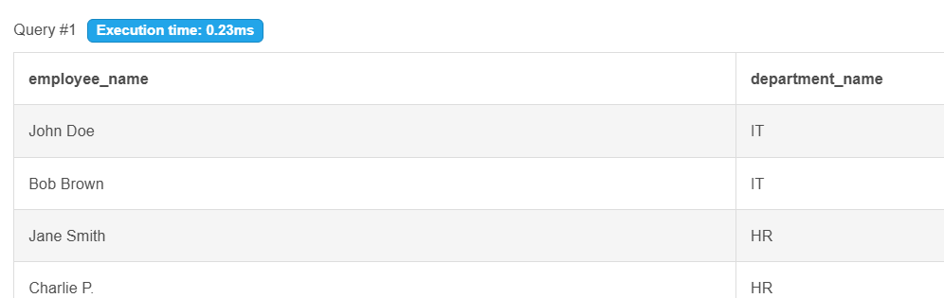
Q37)
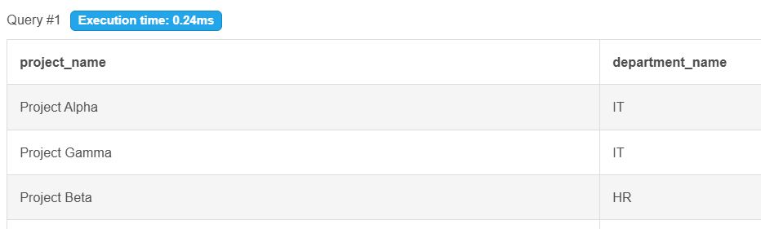
Q38)
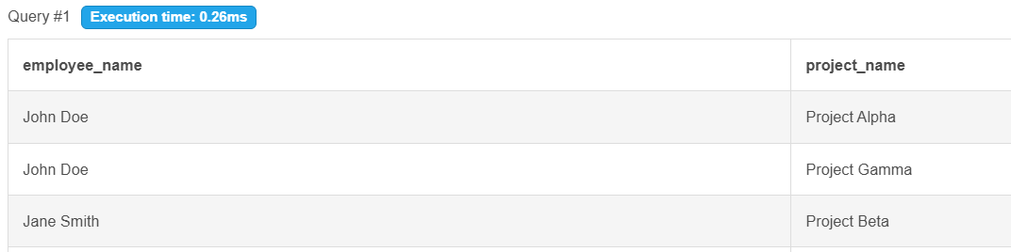
Q39)
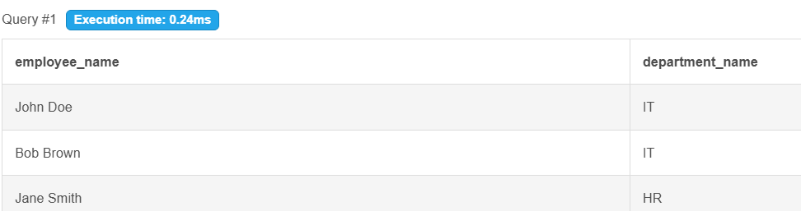
Q40)
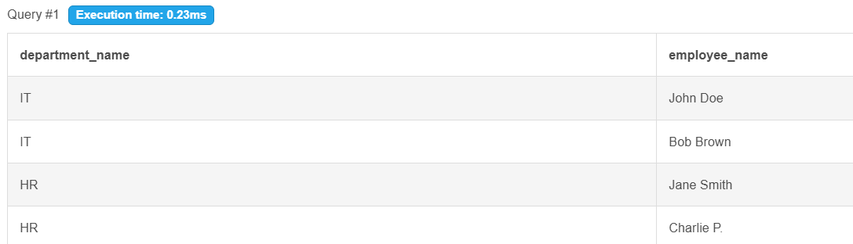
Q41)
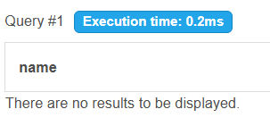
Q42)
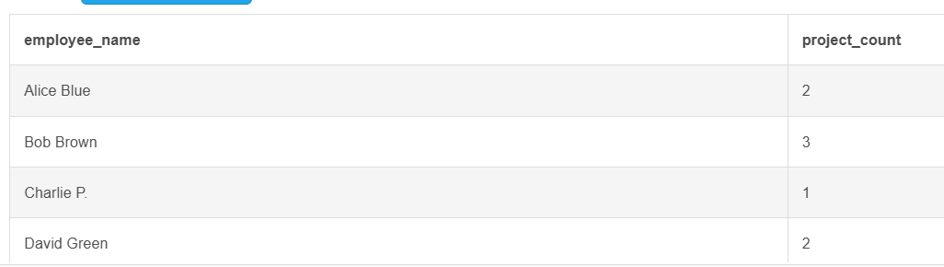
Q43)
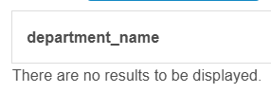
Q44)
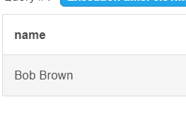
Q45)
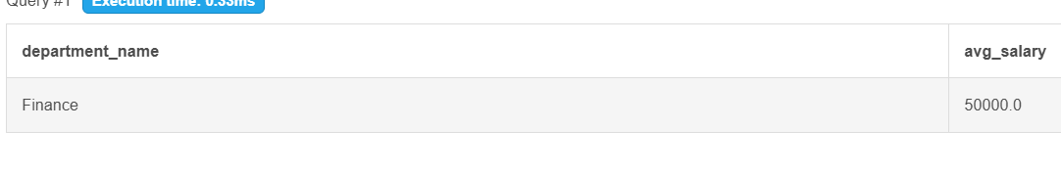
Q46)

Q47)
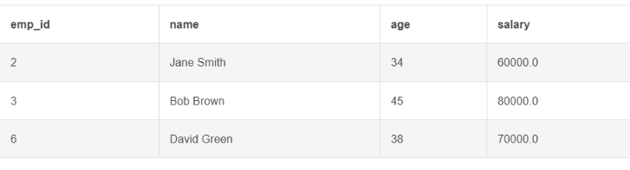
Q48)
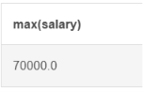
Q49)
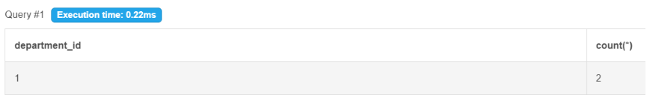
Q50)
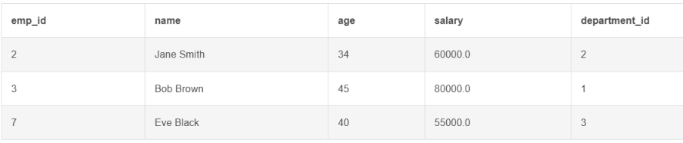
Q51)
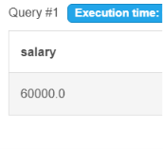
Q52)
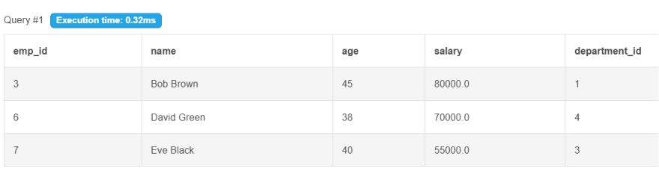
Q53)
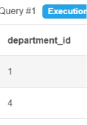
Q54)
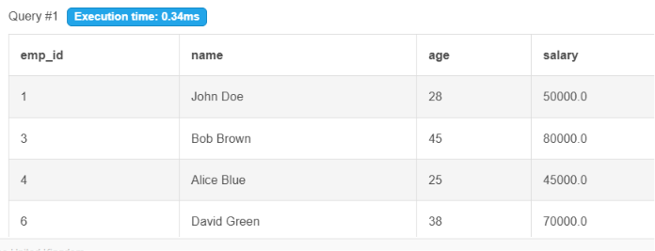
Q55)
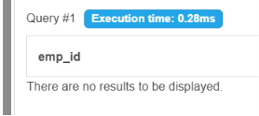
Q56)
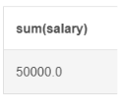
Q57)
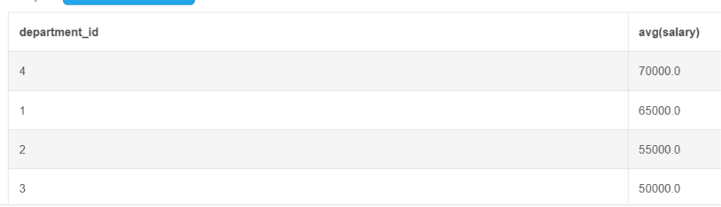
Q58)
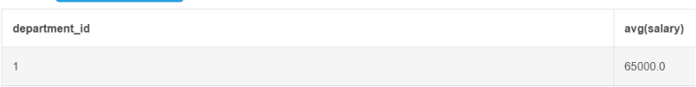
Q59)
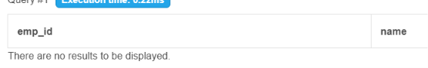
Q60)
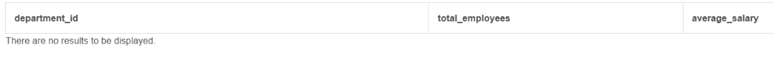
Q61)
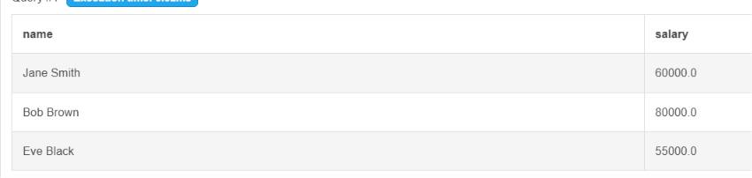
Q62)
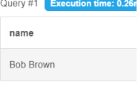
Q63)
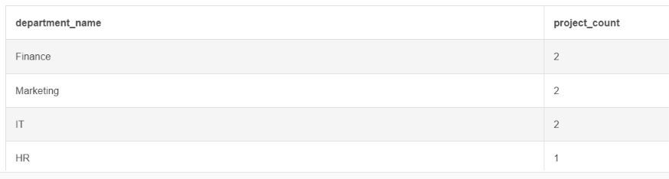
Q64)
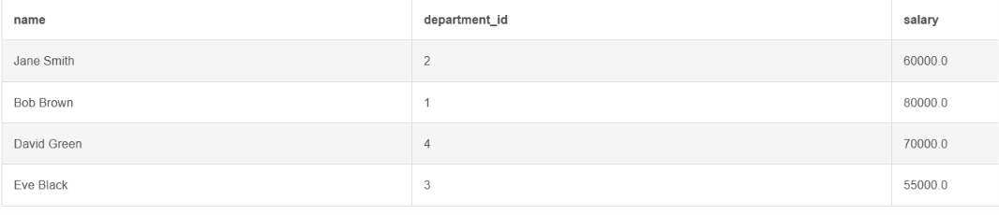
Q65)
